Zadania na czwartek 27.0122r.

Witam Wszystkich !!!
1.Dziś zaczynamy jak zawsze od krótkiej rozgrzewki, można wykorzystać do tego karty ruchowe ze zwierzętami, lub zestaw ćwiczeń przy muzyce - Poczuj BLUesa z Olą https://www.youtube.com/watch?v=W2lJ-VSk91c

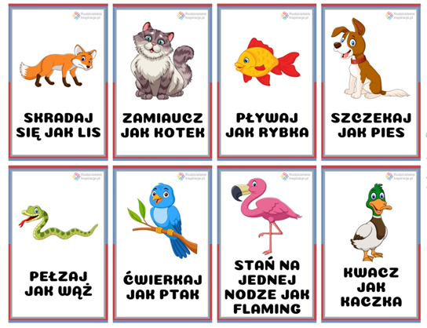

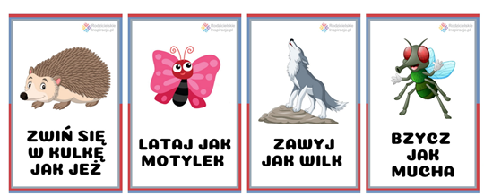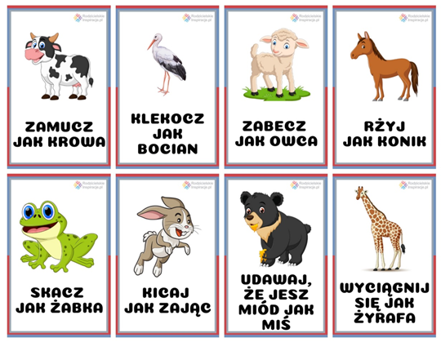
2.Proszę posłuchajcie uważnie opowiadania, które wam przeczyta rodzić.
O zziębniętym Elemelku,
pustym brzuszku i rondelku

Miał wróbelek Elemelek

miskę, łyżkę i rondelek.
W misce mył się, choć był ptaszkiem,
w rondlu sobie warzył kaszę,
a łyżeczką mieszał żwawo
ptasią zupę w lewo, w prawo.
Ale przyszły niepogody,
zimne wiatry, przykre chłody,
noce długie, a dzień krótki.
Znikły muchy i jagódki,
o jedzenie coraz trudniej.
Chyba lecieć na południe?
Lecz we wróblim jest zwyczaju,
by na zimę zostać w kraju.
Rzucać gniazdko? Nie wypada!
Chłodno? Głodno? Trudna rada.
Spojrzał smutno Elemelek
na łyżeczkę i rondelek.
I na piecyk z długą rurą
patrzył długo i ponuro.
Potem siadł, załamał skrzydła:
- Już ta sprawa mi obrzydła!
Godzinami szukać trzeba,
by okruszek znaleźć chleba
lub zeschniętych pięć jagódek.
Dziś zdobyłem z wielkim trudem
muchy dwie, lecz mówiąc szczerze,
bardzo były już nie świeże.
Nawet mnie rozbolał brzuszek
po zjedzeniu tych dwóch muszek.
W prawym oku Elelmelka
zakręciła się kropelka
i upadła pac! w rondelek.
Wytarł dziobek Elemelek
nową chustką w piękną kratkę,
co ją dostał od sąsiadki.
Wiewióreczka przebiegała,
zapukała i zajrzała:
- A, moje uszanowanie!
Czy skończyłeś już śniadanie?

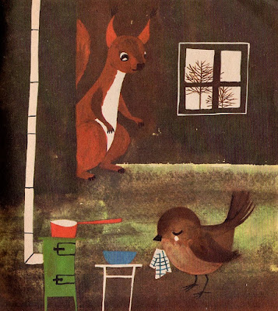
Wstąpię tylko i zobaczę.
Elemelku, co to płaczesz?
- Ach, wiewiórciu, Ruda Kitko,
wiem, ze płakać - bardzo brzydko...
Ale cóż tu mówić wiele
spojrzyj: pusty mój rondelek.
Ty przynajmniej w swoim mieszku
masz na zimę dość orzeszków.
Lecz gdzie moje tłuste muchy?
Gdzie ziarenka? Gdzie okruchy?
- Elemelku w górę dziobek!
Pomyślimy nad sposobem,
by wróbelki przez dzień cały
głodem już nie przymierały.
Popatrz, we wsi szkoła stoi.
Przecież dzieci się nie boisz?

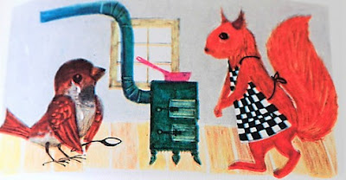

Poleć tam i puknij w szyby
jeden, drugi raz, jak gdyby
dla przesłania dzieciom znaku:
- Puku - puku! Piku - paku!
Więc wróbelek Elemelek
nie namyślał się już wiele.
Umył dziobek doskonale,
szyję sobie zawiązał szalem,
piórka sczesał zaś na jeża
i do szkoły prosto zmierza.
Słyszą dzieci z pierwszej klasy
jakieś stuki i hałasy.
To pod oknem ktoś się szasta.
A kto? Wróbel - no i basta!
- Ktoś ty, ptaszku?
- Elemelek.
- Czego chciałeś?
- Ej, niewiele.
Mam okropnie pusto w brzuszku.
Może macie z pięć okruszków?
Może jakąś skórkę chleba?
Mnie tam wiele nie potrzeba...
Mam apetyt dobry, ale
- nie grymaszę wcale, wcale.
- Elemelku, chodźże do nas!
Sprawa jest już załatwiona!
Chleb dziś mamy na śniadanie,
więc okruszki wnet dostaniesz.
A któż się tam jeszcze kręci?
- To mój kuzyn Wiercipięcik.
Nie dojada od niedzieli,
więc się muszę z nim podzielić.
- A ten, co tak skacze w górę?
- To mój wujek Stroszypiórek.
Bardzo miły, daje słowo.
Zjadłby pewnie to i owo...
- A tam dalej?
- To mój stryjek.
Skrzydełkami głodu bije,
bo z jedzeniem u nich krucho.
Żywił się zeschniętą muchą.
Hej, nie śmiechy, hej, nie żarty!
Wróbel drugi, czwarty
- głodnych wróbli cała chmara
dostać się do okna stara.

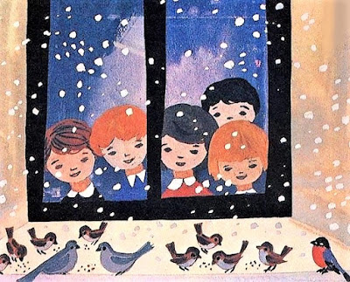

Przyszedł z bratem swym gołąbek
uczesany w piękny ząbek
i, o ile się nie mylę,
przyplątały się też gile.
Dla zgłodniałej tej gromady
zabrakło chleba - nie ma rady!
W samej tylko pierwszej klasie
więcej zebrać już nie da się.
Lecz od jutra szkoła cała
będzie ptaszkom jeść dawała.
Tam na płocie koło lasku,
przybijemy deskę płasko,
damy też w miseczce wody
naszym gościom dla wygody.
Ot, dla ptaków najzwyczajniej
założymy jadłodajnię.
Elemelek wraz z rodziną
pewnie z głodu już nie zginą.
Utył nawet w tym tygodniu,
bo objada się dzień po dniu.
Także kuzyn Wiercipięcik
z raźną miną dziobem kręci.
Zaś wujaszek Stroszypiórek
przyprowadził siedem córek,
które, wdzięcznie chyląc główki,
korzystają ze stołówki.

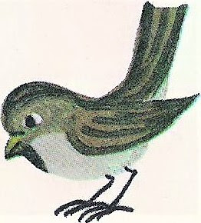

Skoczył promyk spoza chmurki,
powypłacał im pazurki,
rozpadł się na krążki złote
i przycupnął gdzieś za płotem.
Gwar i świergot wokół rośnie:

- Może idzie już ku wiośnie?...

Rozmowa na temat wiersza kierowana pytaniami rodzica:
- Jak na imię miał wróbelek i dlaczego płakał?
- kto go odwiedził w jego domku?
- co mu poradziła wiewiórka?
- kto dokarmiał ptaki?

3. Wyklejanka z gazet „ Wróbelek”
- oklejanie sylwety wróbla( rysunek poniżej) drobnymi kawałeczkami szarych gazet.

